INFORME DE ALISTAMIENTO UDS BARRANCO MINAS
PROFESIONAL: COOORDINADORA
NOMBRE DEL PROFESIONAL: YENNIFER ANDREA FUQUENE ROJAS
ENERO 2023
La EAS da inicio con la etapa de alistamiento, teniendo en cuenta el orden de ejecución de la modalidad 1000 días para cambiar el mundo según el manual operativo, esta se realizó una vez iniciado el contrato entre el operador NU3 y el Instituto Colombiano de Bienestar Familiar Regional Guainía, fecha de inicio 27 de diciembre de 2022. La ejecución de la primera etapa del manual operativo, en este caso la Etapa de Alistamiento, se desarrolló las siguientes actividades:

- Búsqueda y contratación del talento humano.

Para dicho proceso se contó con la participación de la encarga de gestión humana de la organización nutr3 quien se encarga de realizar el proceso de preselección y selección de los diferentes perfiles de acuerdo a la demanda y oferta disponibles de profesionales y colaboradores requeridos. Teniendo en cuenta los requisitos mínimos establecidos en el manual operativo. En la siguiente tabla se muestra el personal de talento humano para la UDS Inírida.

CARGO | NOMBRE COMPLETO
Coordinadora | Yennifer Andrea Fuquene Rojas
Trabajadora Social | Anyi zurita
Nutricionista | Laura Olivaros
Auxiliar de enfermería | Aitza Quilelli
Gestor comunitario | Aquiles Rojas
Gestor comunitario | Osvaldo
Gestor comunitario | Aldinever
Tabal 1: Talento humano UDS Barranco Minas, elaboración propia.

- Presentación y socialización de contratos del personal seleccionado:
Una vez seleccionado el talento humano, se procedió con la parte legal de la contratación, dando espacio para la presentación de los diferentes contratos; estableciendo las obligaciones contractuales de cada perfil. Anexo a esto se contó con la participación de la directora técnica en la cualificación de manual operativo y funciones del talento humano, la señora Irene Soto. Posteriormente se procedió a la firma de los contratos y acuerdos de confidencialidad.

- Búsqueda de instalaciones UDS Barranco Minas: Esta se lleva a cabo en el municipio de Barranco Minas y la comunidad de minitas realizando casa a casa en la búsqueda activa para completar los cupos faltantes realizando tomas antropométricas para verificar si se aprueban según los criterios nutricionales de la modalidad.

- Las instalaciones para la UDS de Barranco minas, se llevan a cabo en el mismo espacio en el cual se ha venido trabajando, teniendo en cuenta que las diferentes la recomendación es que dio la supervisora del contrato referente a las adecuaciones físicas

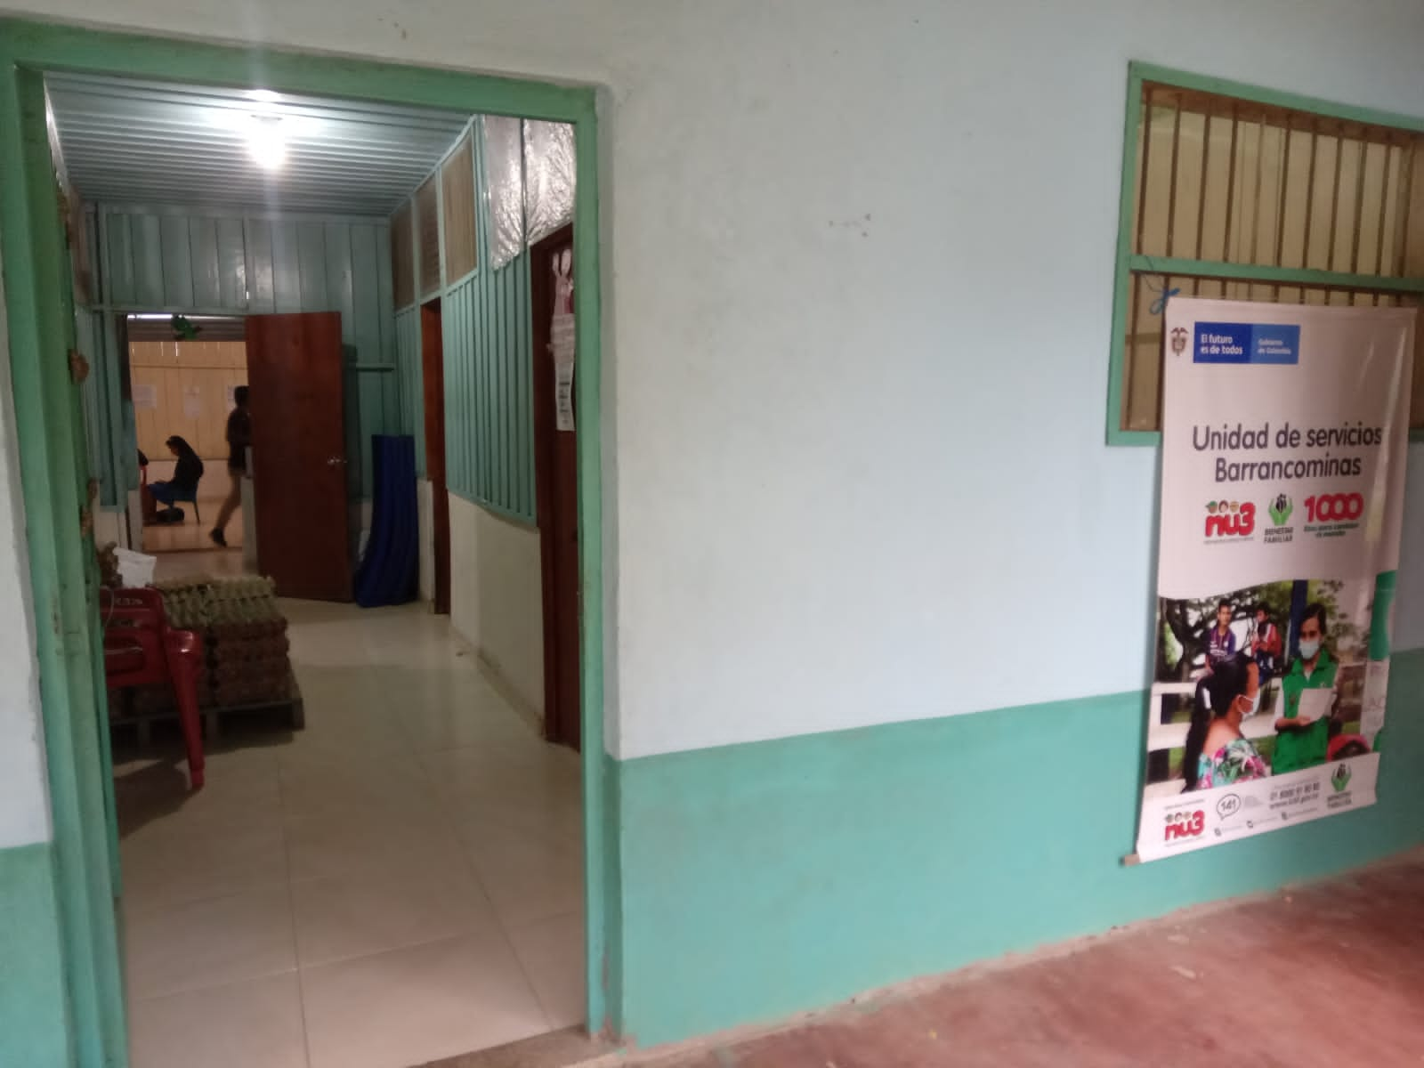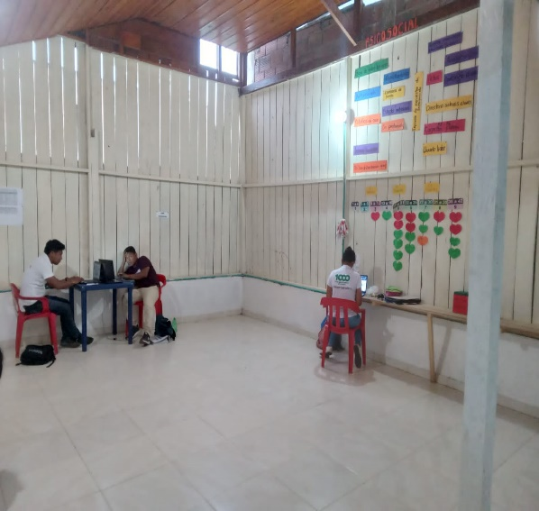

Foto 2. Instalaciones de la UDS Barranco minas, calle centro ferfente al colegio maquilam

- Reconocimiento territorial
Municipio de Barrancominas
Barrancominas es un municipio perteneciente al departamento del Guainía, se caracteriza por ser el más joven fundado el primero de diciembre del año 2019. Es uno de los dos municipios que integran el departamento del Guainía junto con la capital Inírida. El territorio restante está conformado legalmente por corregimientos e inspecciones de policía. El municipio de Barrancominas limita al oriente con la capital del departamento (Inirida), al occidente con el corregimiento de Mapiripana (Departamento del Guainía), al norte con el departamento del Vichada y al sur con el municipio de Inírida y el corregimiento de Morichal.

La población está compuesta en su mayoría por pueblos indígenas de las etnias Sikuani y Piapoco, siendo ésta última la más numerosa en el territorio. También se encuentra población mestiza que ha llegado al municipio en busca de oportunidades laborales.

El casco urbano del municipio está conformado por la población de Barrancominas y la comunidad indígena de Minitas. Anteriormente el territorio contaba con calles de tierra y polvo. Hoy en día, las calles principales de éstas dos comunidades se encuentran pavimentadas y durante el año 2020 se inició un proyecto de pavimentación de andenes en el casco urbano del municipio que hasta el día de hoy continúa ejecutándose.

En cuanto al reconocimiento territorial geográfico y social, proceso que se realizó con cada una de las comunidades más vulnerables de la zona, tanto casco urbano como rural, donde a su vez, se tuvo en cuenta informe socio cultural previamente construido en vigencias anteriores de la modalidad, costumbres propias de cada etnia, cultura alimentaria, economía entre otros. Proceso que estuvo liderado por el profesional del área social y apoyado por el equipo interdisciplinario de la modalidad, se divide en las siguientes comunidades denominándolas por grupo como:

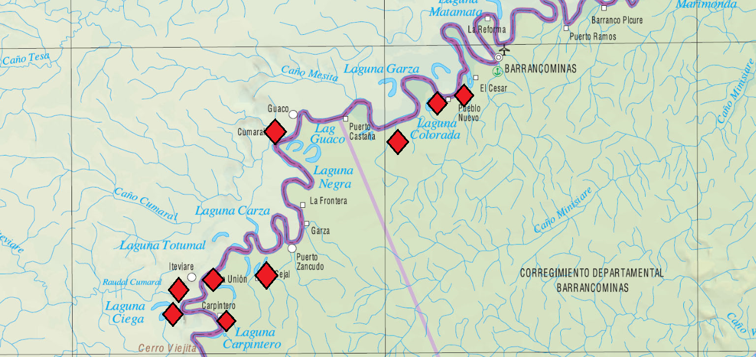
Rio arriba Mapa 1: Reconocimiento territorial, elaboración profesional del área social.

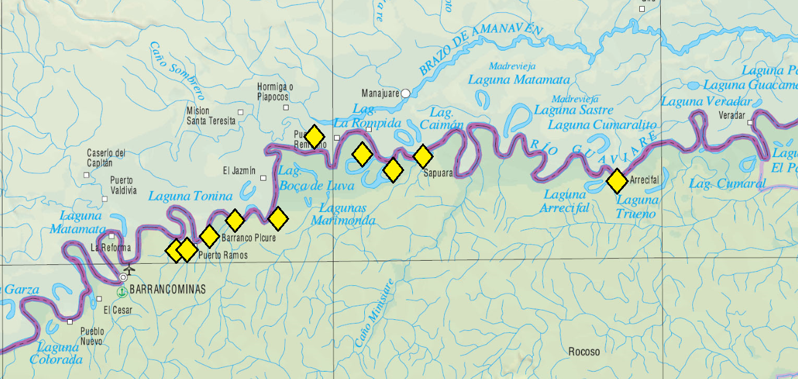
Rio Abajo Mapa 2: reconocimiento territorial rio arriba
- Presentación de la modalidad te las demás entidades presentes en el municipio

Para dicho proceso, se contó con la participación directa de la coordinadora de la Uds. Posterior a realizarse el reconocimiento del territorio en el cual se prestara el servicio, se logró identificar las diferentes entidades con las cuenta el municipio; y en pro de establecer una comunicación asertiva e iniciar proceso de articulación; se dio a conocer la modalidad: su forma de operativizacion y el tipo de población priorizada, las diferentes actividades a realizar, objetivo y talento humano que conformaría el equipo interdisciplinario de la modalidad, en el municipio.

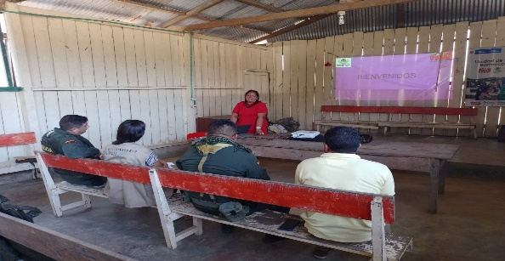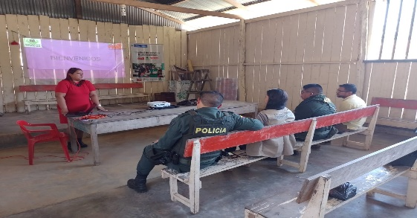
Foto 1 y 2 : Presentación de la modalidad y articulación con las entidades presentes en el municipio

- Focalización y búsqueda activa
Proceso que se realizó teniendo en cuenta la demanda de usuarios establecida en el manual operativo y a su vez la cantidad de usuarios que venía de continuidad del contrato anterior.

Para dicho proceso, se contó con la participación del profesional en nutrición de manera remoto, psicosocial, enfermera y gestores comunitarios; quienes realizaron la toma de medidas antropométricas de los usuarios identificados, a través de la medición de peso y talla, con lo cual se logro confirmar la clasificación nutricional y determinar el ingreso a la modalidad 1.000 días para cambiar el mundo. Además, con el apoyo de todo el equipo, evaluó la presencia de signos clínicos propios de la desnutrición aguda.
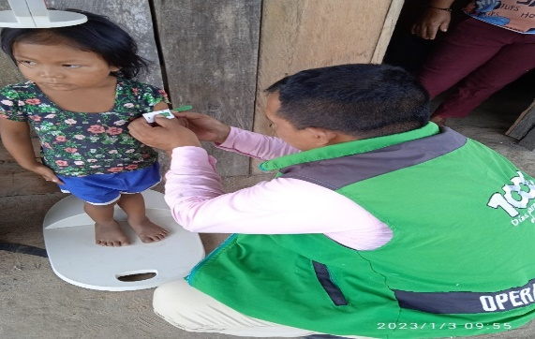
Foto 3 y 4: Focalización y búsqueda activa, comunidades indígenas dispersas
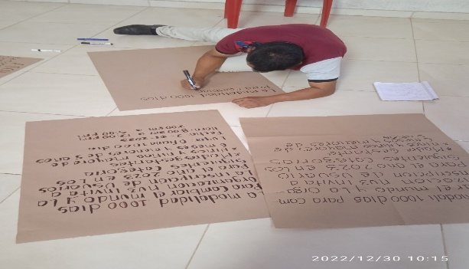

Elaborado por:

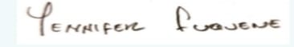
__________________________________
YENNIFER ANDREA FUQUENE ROJAS
CC. 33.377913
Coordinadora modalidad 1000 DIAS
Unidad de Servicios Barranco Minas

